Выступление на методическом объединении воспитателей МБДОУ ДС «Тополек» г.Волгодонска

Мастер-класс «Интерактивно об интерактивном»

Воспитатель высшей квалификационной категории
Н.Н.Филинкова

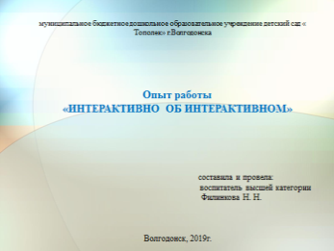 | Добрый день уважаемые коллеги. Я рада поделиться своим опытом по теме  «Интерактивно об интерактивном».
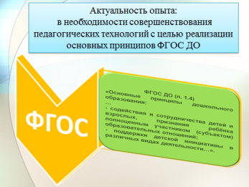 | Современная личностно-ориентированная тенденция в педагогике, получившая свое отражение в Федеральных государственных образовательных стандартах дошкольного образования, связана с выходом на первый план личностно - ориентированного развития и самореализации ребенка в различных видах детской деятельности. Самореализации личности и получению удовлетворения от деятельности способствуют индивидуальные достижения ребенка. В какой деятельности ребенок-дошкольник может проще всего достигнуть ситуации успеха, получить удовольствие и удовлетворение? Конечно же, в игровой деятельности, наиболее соответствующей дошкольному детству. Поэтому самый эффективный путь развития дошкольника – обогащение его игрового опыта, интеграция игры с другими видами детской деятельности.
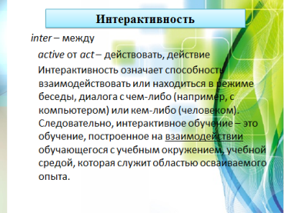 | Опираясь на принципы Стандарта, пересматривая методы и технологии работы с детьми, я применяю в своей работе интерактивные игровые технологии, направленные на развитие коммуникативной культуры ребенка, обеспечивающее условие его эффективной социализации, развитие индивидуальности каждого и воспитание его личности в ситуациях общения и взаимодействия друг с другом.
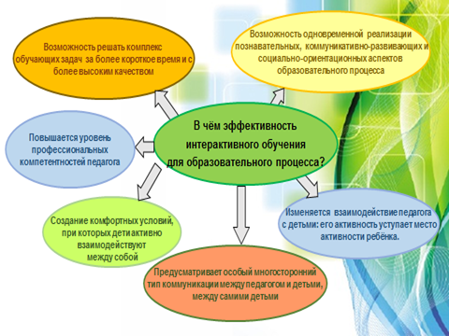 | Образовательный процесс, в основе которого лежит интерактивное обучение, организован таким образом, что практически все дети оказываются вовлеченными в процесс познания, каждый вносит свой особый индивидуальный вклад в решение общей задачи: идет обмен знаниями, идеями, способами. Причем, происходит это в атмосфере доброжелательности и взаимной поддержки, что позволяет не только получать новое знание, но и развивает саму познавательную деятельность, переводит её на более высокие формы сотрудничества.
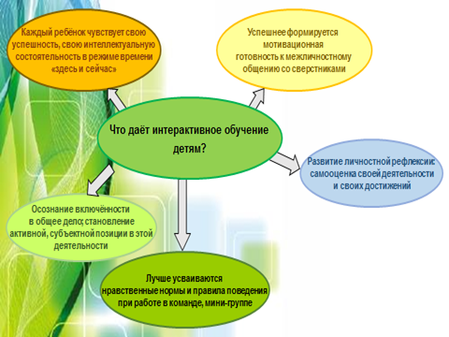 | Интерактивные игровые технологии обеспечивают не только прирост знаний, умений, навыков, способов деятельности и коммуникации, но и помогают раскрытию новых возможностей воспитанников, что является необходимым условием для становления и совершенствования компетентностей.
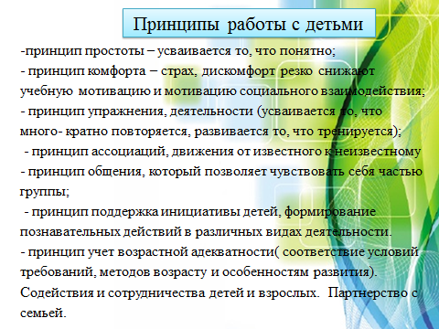 | Сущность интерактивных игровых методов состоит в том, что обучение происходит во взаимодействии всех детей, включая педагога. Эти методы наиболее соответствуют личностно-ориентированному подходу в обучении. Они предполагают сообучение, причем, и ребенок, и педагог являются субъектами учебного процесса. При этом воспитатель часто выступает лишь в роли организатора процесса обучения, лидера группы, создателя условий для инициативы дошкольников.
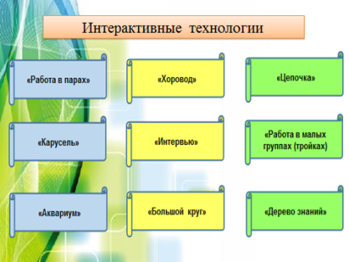 | Внедрение интерактивных технологий в работу с детьми осуществляется постепенно, с учетом возрастных и индивидуальных особенностей дошкольников.  У детей с тяжелыми нарушениями речи отмечаются отклонения и в эмоционально-волевой сфере. Им присущи нестойкость интересов, пониженная наблюдательность, сниженная мотивация, замкнутость, негативизм, неуверенность в себе, обидчивость, и трудности в налаживании контактов со своими сверстниками. А так, как семья – уникальный первичный социум, дающий ребенку ощущение психологической защищенности, эмоционального «тыла», поддержку, то на первых этапах ознакомления с интерактивными играми нашими партнерами выступали родители детей. Привлекая в интерактивные игры родителей, я получаю возможность познакомиться с семьями и укрепить детско-родительские отношения в семье, создать условия для формирования партнерских отношений между родителями и детьми.
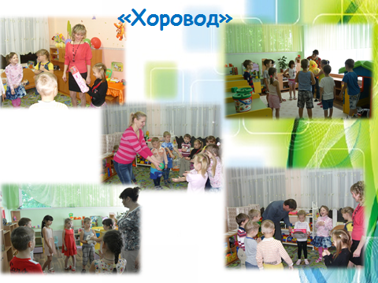 | Интерактивная игровая технология «Хоровод»  В период адаптации совместно с родителями, в утренние часы мы применяли интерактивную технологию «хоровод» для сплочения детского коллектива. Хороводные игры являются прекрасным помощником в организации детей. Они дают детям возможность проявлять свои лучшие качества: поддержку, доброту, взаимовыручку.  На начальном этапе взрослый является ведущим. Воспитатель с помощью предмета учит детей выполнять задание по очереди, тем самым воспитывает у них такие качества, как умение выслушивать ответы и не перебивать друг друга. Интерактивная технология «Хоровод» способствует формированию начальных навыков произвольного поведения у детей дошкольного возраста
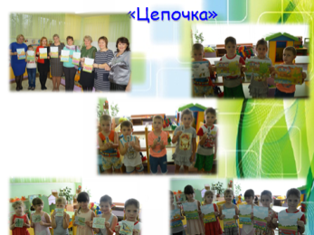  Рассказать сказку  - Подобрать к существительному глаголы или прилагательные.  назвать сказки в которых есть сказочный герой волк | Детям с ТНР трудно сосредоточить внимание на заданиях со словесной инструкцией, еще труднее распределить внимание между речью и практическим действием. Интерактивная технология «Цепочка» помогает началу формирования у детей дошкольного возраста умения работать в команде, стать более терпимыми. Взрослый, по сравнению с детьми, - более понятный и чуткий партнер по общению.  Применяю для закрепления порядкового счета, дней недели, цепочка букв и т.д. Интерактивная технология «Цепочка» помогает началу формирования у детей дошкольного возраста умения работать в команде.
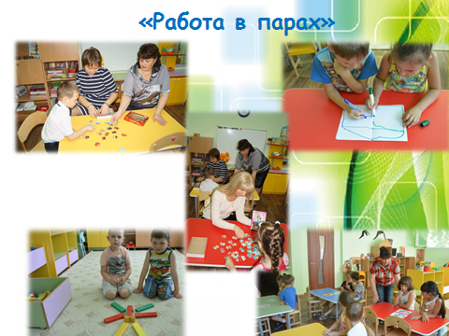 | «Работа в парах»  Игры в парах – наиболее простой вид взаимодействия. Чтобы научить детей бесконфликтному и доброжелательному общению, мы начинали играть в парах с родителями, в дальнейшем перенося этот опыт в общение со сверстниками. Мы играли в такие игры как: «Собери картинку», «Совместное конструирование», «Нарисуй свою половинку», «Украсим вместе…» Дети учатся взаимодействовать друг с другом, объединяясь в пары по желанию. Работая в паре, дети совершенствуют умение договариваться, последовательно, сообща выполнять работу. Интерактивное обучение в парах помогает выработать навыки сотрудничества в ситуации камерного общения
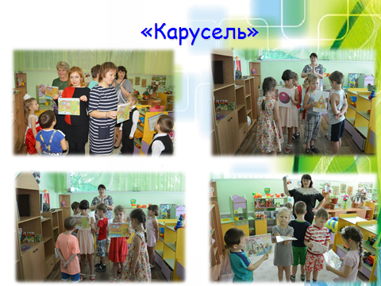 | Интерактивная технология «Карусель»  Детям с речевой патологией легче выполнять задания, представленные не в речевом, а в наглядном виде. Поэтому применяя интерактивную технологию «Карусель» мы использовали принцип наглядности, что позволяет детям стать более внимательным, частично преодолеть свои страхи. Играя, переходя от одной картинки к другой, от одного взрослого к другому, они учатся простым жизненным правилам жизни в обществе, усваивают коммуникативные навыки, развивают свободное общение со взрослыми и детьми; развивают все компоненты устной речи. Игровая технология «Карусель» повышает уровень общения в группе, что дает детям возможность выработать навыки сотрудничества, умения работать в команде, выслушивать друг друга. В старшем возрасте добавляются такие приемы: «интервью», «аквариум» и др.  Интерактивная технология «Карусель» формирует у ребенка такие нравственно-волевые качества, как взаимопомощь, навыки  сотрудничества.
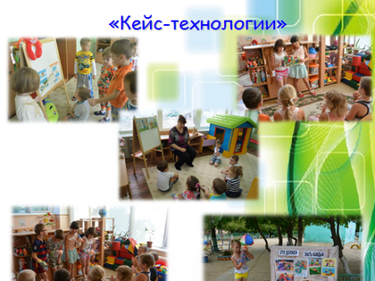 | В организации непрерывной образовательной деятельности, при ситуативном подходе, я использую кейс-иллюстрации (кейс-фото), которые помогают мне организовывать обучение детей на основе реально возникающих проблемных ситуаций. Ситуативный подход помогает учесть актуальные интересы детей, сделать образовательный процесс мотивированным, практико-ориентированным, эмоционально положительным. Применяю кейс –технологию как один из методов проигрывания ролей (инсценировку ситуации), где дети показывают друг другу подготовленные ситуации. Это развивает способность прорабатывать различные ситуации, дошкольники учатся работать с информацией. С удовольствием дети посещают младшие группы, где проигрывая знакомые сказочные сюжеты (особенно по безопасности «Три поросенка», «Волк и семеро козлят») обучают детей соотносить их с жизненными ситуациями и находить варианты решений.
«Учить играя», всегда эффективней, а учение без принуждения – это подход к личности выбранной мной педагогики сотрудничества. | В заключении можно сказать, что интерактивные игровые технологии позволяют успешно решать такие задачи как:  • развивать свободное общение со взрослыми и детьми;  • развивать все компоненты устной речи детей;  • способствовать практическому овладению воспитанниками нормами речи.  Использование интерактивных технологий в непрерывной образовательной деятельности снимает нервную нагрузку дошкольников, дает возможность менять их формы деятельности, переключать внимание. Они дают возможность обогатить знания и представления детей об окружающем мире, о взаимоотношениях со сверстниками и взрослыми, побуждает детей к активному взаимодействию в системе социальных отношений.  Таким образом, интерактивное обучение – несомненно, интересное, творческое, перспективное направление педагогики. Оно помогает реализовать все возможности детей дошкольного возраста с учетом их психологических возможностей.

